Die Villa Poiana von Palladio

Hausarbeit für Baugeschichte 2 WS 1998/99

Vorwort

Diese Arbeit behandelt die Villa Poiana des Architekten Palladio. Ich werde im Folgenden den Architekten und sein Werk vorstellen. Beide Themen sind nicht losgelöst von ihrem Umfeld zu betrachten. Daher erläutere ich in Ansätzen auch die Umstände der Zeit, in der Palladio gelebt und gearbeitet hat, und setze das Gebäude in Zusammenhang mit anderen Werken des Architekten.
Viele Zeitangaben über Lebensdaten und Werke sind umstritten. Autoren, die über Palladio schreiben, beziehen Zeitangaben aus verschiedenen, teilweise umstrittenen Quellen. Somit kann ich mich bei einigen Jahreszahlen nur auf Bereiche festlegen.

Einleitung

Die Gesellschaft zu Zeiten Palladios

Das Leben Palladios fiel in eine Zeit, in der das Veneto bzw. Venedig nicht in größere Kriege verwickelt war. Die Auseinandersetzungen zwischen den vielen Kleinstaaten auf der italienischen Halbinsel betrafen die Seemacht Venedig im 16. Jahrhundert weniger. Der letzte Konflikt war vor der Geburt Andrea della Gondolas - die Cambrai-Kriege, von denen Palladio noch indirekt profitieren sollte. In dieser Zeit begann auch der Handel von venezianischen Kaufleuten mit den kurz zuvor entdeckten Südamerika. Venedig erfuhr unter anderem dadurch großen Reichtum und es bildete sich eine wohlhabende Oberschicht.
Diese Oberschicht nannte sich selbst „Intelligenza“ – und nicht ohne Grund. Zur Intelligenza zählte, wer nicht mehr selbst arbeiten mußte, sondern durch die Erträge seiner erarbeiteten, ererbten oder sonstwie erlangten Ländereien leben konnte. Zum Zeitvertrieb dieser Leute gehörte das Studium. Man versuchte sich als Philosoph, Literat, Dichter, Mathematiker oder sonstiger Theoretiker. Am angesehensten war man, wenn man sich auf vielen theoretischen Gebieten auskannte. Zur Demonstration der Macht gehörte natürlich auch ein gutes Gespür für die Kunst. So kam es gerade in der Renaissance dazu, daß Adlige die Kunst und begabte Künstler förderten. Bekanntestes Beispiel dafür ist wohl Lorenzo de Medici, der unter anderem Michelangelo als Mäzen zur Seite stand.
Neben der Bildhauerei und der Malerei stellte aber auch die Architektur einen Bereich dar, mit dem man sich zu repräsentieren hatte. Das galt natürlich nicht nur für die Intelligenza, sondern auch für viele höhere Beamte und Kaufleute im Umland Venedigs.
Auch Vicenza bildete sich eine Oberschicht, die sich gerne repräsentieren wollte und die zum Teil noch an den Cambrai-Kriegen insofern litt, als ihre Stadtpaläste häufig einer Renovierung bedurften und dazu ein Architekt beauftragt werden sollte.

Haustyp „Villa“

Die Oberschicht hatte oder erwarb zu damals Land außerhalb der Städte. Um sich um diese Ländereien zu kümmern, mußte man sie schließlich besuchen. Aber wie sollte man dort wohnen? Ein Haus im Stil eines Stadtpalastes war nicht funktional und außerdem vielen zu kostspielig. Es mußte eine Lösung gefunden werden, die gleichzeitig mehrere Bedingungen erfüllen mußte. Das Gebäude sollte repräsentativ sein, der Erholung und dem Studium dienen, als Verwaltungssitz für das Gut geeignet sein und nicht zuviel Geld kosten.
Diese Vorbedingungen und die Freunde (sie werden nachfolgend noch erwähnt), die Palladio mit Adligen und Wohlhabenden bekannt machten (man darf nicht vergessen, daß er aus der unteren Gesellschaftsschicht stammte), waren ein Glücksfall für den angehenden Architekten.

Palladio

Bild Nr. 1: Palladio

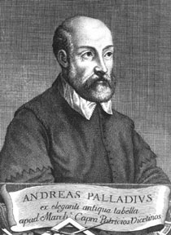
Biographie

Palladio – mit vollem Namen Andrea della Gondola – ist am 30. November 1508 in Padua geboren. Er ist Sohn des Müllers Piero della Gondola und dessen Frau Martha. 1521 beginnt seine Lehre als Steinmetz bei Bartolomeo Cavazza. Die Lehre bricht er ab und geht nach Vicenza. Dort arbeitet er in der Pedemuro-Werkstatt von Giovanni da Porlezza und Girolamo Pittoni ca. 12 Jahre lang. Seit dem Jahr 1524 ist der junge Palladio in der Zunft der Maurer und Steinmetze aufgenommen. Spätestens 1534 heiratet er die Frau eines gewissen Marcantonio mit der er fünf Kinder fünf Kinder großzieht. Um 1538 begegnet er dem Edelmann Giangiorgio Trissino mit dem er mehrmals zu Studienzwecken nach Rom reist. Ebenso bedeutend ist die Bekanntschaft mit Daniele Barbaro etwa 1554. Im Jahr 1570 erscheint der Erstdruck von Palladios „I Quattro Libri dell‘ Architettura“ und er wird zum „Publico Consultente Architettonico della Republica Veneta“ ernannt. 10 Jahre später endet das Leben des viel gerühmten Architekten in seiner Wahlheimat Vicenza. Er wird dort 1580 in Santa Corona begraben.

Einflußreiche Personen

Als erste Station zum berühmten Architekten führe ich Andrea della Gondolas Lehrwerkstatt in Vicenza an. Bei seinen Lehrmeistern Giovanni da Porlezza und Girolamo Pittoni erwarb er seine guten Handwerklichen Kenntnisse. Die sogenannte Pedemuro-Werkstatt führte Steinmetz-, Skulptur- und Architekturarbeiten aus. Hier liegt wohl auch die Verbindung zwischen seiner ersten Lehre bei einem Steinmetzen in Padua und seinem späteren Beruf als Architekt.
Während der 12 Jahre arbeitete er unter anderem an Bauten für gut betuchte Vicentiner mit. Unter ihnen waren auch Mitglieder der Familien Godi, Pisani und Thiene, die später zu seinen Auftraggebern zählen sollten. In wie weit er während seiner Mitarbeit in der Werkstatt Kontakt mit diesen Leuten hatte, vermag ich nicht zu sagen. Aber es kommt wohl nicht von ungefähr, daß gerade eine Villa für die Familie Godi sein erstes Projekt war.
Den Stil des jungen Palladio beeinflußten die beiden Lehrmeister nur bedingt. Die Pedemuro-Werkstatt war bekannt für Arbeiten nach antiken Vorbildern. Gebäude, Plastiken und andere Kunstwerke wurden kleinteilig ausgeführt, waren meist reichlich verziert und zeichneten sich auf gar keinen Fall durch Abstraktion aus, die Palladio schon in frühen Werken verfolgt haben soll. Deutlich wird dies an wenigen erhaltenen Skizzen, auf denen Palladio sich seine eigenen Gedanken zu Entwürfen seiner Werkstatt macht.

Die wohl entscheidendste Begegnung in Palladios Leben war die mit Giangiorgio Trissino, einem vicentinischen Humanisten. Trissino beschäftigte sich, wie viele seiner adligen Standesgenossen, mit der Mathematik, der Dichtkunst, der Philosophie und nicht zuletzt der Architektur. Er war unter den Reichen seiner Stadt hoch angesehen und stellte für Palladio eine Art Mäzen dar. Dabei entstand kein Lehrer-Schüler-Verhältnis, sondern eine Freundschaft. Trissino gab dem jüngeren Andrea die Anstöße, um sich auch theoretisch mit der Architektur auseinander zu setzen. Er weckte Palladios Interesse für die zehn architekturtheoretischen Bücher Vitruvs, die damals jeder gelesen hatte, der sich mit der Baukunst auseinandersetzte.
Trissino betrieb zusammen mit Palladio auch Studien vor Ort. Sie machten einige Bildungsreisen in Städte wie Mantua, Verona, Bologna, Florenz. Viel bedeutender als die Studien dort sind aber die längeren archäologischen und kunsthistorischen Reisen nach Rom. Durch die finanzielle Unterstützung durch seinen reichen Freund war es Palladio möglich, die antike Baukunst in DER Stadt betrachten und durch dessen Einfluß begegneten ihm dort illustre Personen wie Ligorio, Vignola und Michelangelo. Er skizzierte die vielen Ruinen und erhaltenen Bauten und lernte von ihnen. Außerdem begann Andrea della Gondola Unterlagen, Skizzen und Pläne von damals berühmten italienischen Architekten zu kaufen oder zu kopieren. Währenddessen entwickelte er immer wieder theoretische Studien für einen gelungenen Landsitz.
Giangiorgio Trissino verhalf seinem jungen Talent aber nicht nur zu einem größeren Wissen, sonder führte ihn auch in die gehobene Gesellschaft von Vicenza und Venedig ein. Somit ist es ebenfalls möglich, daß Trissino die Verbindung zwischen den Godis und ihrem Architekten für die gleichnamige Villa herstellte. Auf jeden Fall bleibt aber festzuhalten, daß dieser Giangiorgio Trissino einer der wichtigsten Faktoren für den großen Erfolg von Palladio war.

Ebenfalls in Kontakt, der durch Trissino entstand, ist der zwischen Palladio und dem Humanisten Alvise Cornaro. Über den Einfluß dieses Mannes habe ich nur erfahren, daß Theorien aus seinem Traktat in den „Quattro Libri“ wiederfinden und, daß sich Palladio mit dem Schüler Cornaros auseinandergesetzt haben könnte. Es finden sich nämlich Ähnlichkeiten in der Raumaufteilung der Bauten jenes Giovanni Maria Falconetto (z.B. Villa die Vescovi in Luvigliano di Torreglia) und der Villen Palladios.

Eine weitere wichtige Person, die Palladio über Trissino kennen lernte war Daniele Barbaro, einem Patrizier aus Venedig, mit dem sich Palladio anfreundete. Der letzte Besuch della Gondolas in der Ewigen Stadt machte er um 1554 (nach Trissinos Tod)mit jenem Barbaro. Mit ihm zusammen veröffentlichte er auch etwa 1556 eine Studienarbeit über das Vitruv´sche Traktat.

Die Villa Poiana

Bild Nr. 2: Villa Poiana - Ansicht Haupteingang
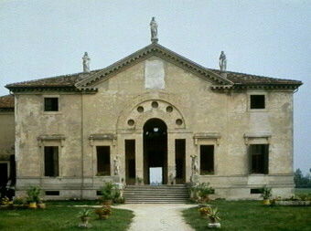
Ich beziehe mich bei der Beschreibung und der Wertung auf die Planung Palladios. Die Realisierung erfolgte nämlich mit großen Abweichungen, die sich sehr nachteilig auf die schönen Ideen und Grundsätze für diese Villa auswirken. Auf Änderungen des Baukörpers im Gegensatz zur geplanten Version weise ich an den entsprechenden Stellen hin.

Daten

Die Villa Poiana wurde zwischen 1548 und 1563 erbaut. Wenn ich in der Einleitung auf die Ungewißheit einiger Datumsangaben hingewiesen habe, so trifft das auf den Erstellungszeitraum dieses Bauwerks besonders zu. Verschiedene Quellen belegen verschiedene Daten, verschiedene Autoren berufen sich auf verschiedene Quellen und geben eine ganze Reihe von Jahreszahlen an.
Sicherer schienen da schon die Angaben über den Bauherren. Auftraggeber war der „Cavalier Pogliana“, wie Palladio ihn nannte, oder genauer Bonfazio Pogliana.
Für dieses Gebäude ist eine relativ lange Planungsphase wahrscheinlich, da es Zeichnungen und Skizzen gibt, die als erste Entwürfe der Villa Poiana zugerechnet werden, die sich vom Stil deutlich von der realisierten Version unterscheiden. Sie habe wesentlich mehr Anklänge an die früheren Projekte und Studien Palladios, als der umgesetzte Entwurf. Besonders hinsichtlich der Abstraktion der antiken Formen rechnet man sie einem früheren Stadium der Entwicklung Palladios zu.

Die Anlage

Die Villa Poiana besteht im Wesentlichen aus drei Baukörpern, die sich um einen rechteckigen Hof drapieren: das Hauptgebäude und zwei Seitenflügeln, in denen zur Bewirtschaftung des Guts notwendige Gebäude untergebracht werden sollten. Das Anwesen ist achsensymmetrisch (gebaut wurde von den beiden Wirtschaftsgebäuden leider nur eines, weshalb die Symmetrie verloren ging).
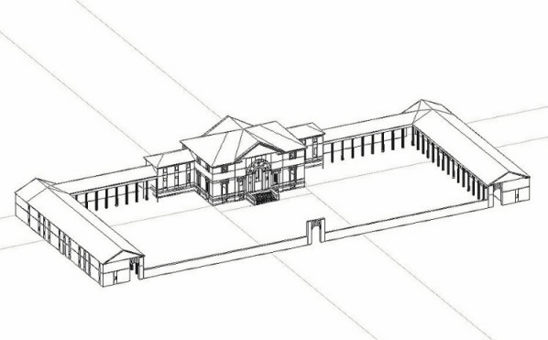
Das Hauptgebäude ist ein dreieinhalbgeschossiger Massivbau mit je einem kleineren, eineinhalbgeschossigen Gebäudeteil rechts und links. Das Erdgeschoß ruht auf einem Sockel, hinter dem sich der Keller befindet. In ihm befinden sich die Wohnräume des Anwesens mit einer großzügigen Raumhöhe. Darüber liegt das fensterlose Mezzanin mit geringer Raumhöhe. Die Etage unter dem Walmdach mir seinen zwei Giebeln zur Voder- und Rückseite wurde als Getreidelager genutzt.
Bild Nr. 3: Villa Poiana - Achsonometrie

Die beiden Seitenflügel werden durch relativ schmale und lange Baukörper gebildet, an deren Hofseite ein überdachter Gang verläuft, der mit einer Reihe von schlichten Säulen abschließt. Verbunden sind die drei Komplexe durch eine Weiterführung des Gangs rechtwinklig zu den Flügeln, der dann seitlich an das Hauptgebäude anschließt. Auch dieser überdachte Weg hat zur Hofinnenseite die Säulenreihe, zur Gartenseite eine geschlossene Wand und als oberen Abschluß ein Satteldach. Auch hier finden sich wieder Abweichungen von den Vorstellungen Palladios. So ist die Verbindung zwischen den Seitenflügeln und dem Hauptgebäude nicht als luftiger Gang, sonder als geschlossenes Gebäude errichtet worden. Die Arkaden vor den Wirtschaftsräumen sind Zwar gebaut worden, nach und nach hat man die meisten Freiräume zwischen den Säulen aber geschlossen.

Gerade, wenn man das Anwesen als ganzes betrachtet, fällt auf, daß einige wichtige Ideen des Entwurfs zunichte gemacht wurden. Die Zentrale Stellung des Hauptgebäudes verliert weitestgehend seine Wirkung dadurch, daß die Mittelachse nicht mehr Symmetrieachse ist. Beim Entwurf wurde der herrschaftliche Sitz noch weiter durch die unterschiedlichen Bauformen hervorgehoben. Während er als Massiv sich selbst betont, haben die transparent und luftig wirkenden Säulenreihen die Präsenz der Wirtschaftstrakte zurückgenommen.

Die Fassade

Vorderansicht
Bild Nr. 4:Villa Poiana – CAD Perspektive Nordwest
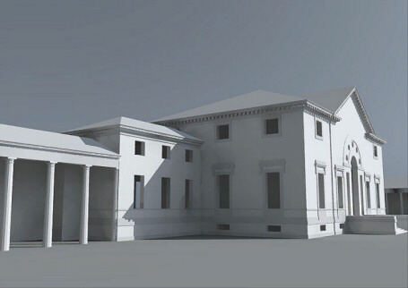
Der wichtigste Teil einer Fassade ist die Front. Er dient vor allem als repräsentativer Spiegel der Macht, des Reichtums und des Kunstverständnisses des Besitzers. Palladio erreicht dieses Ziel im Gegensatz zu den Bauten vor seiner Zeit und auch anders als die meisten Kollegen durch die Form an sich, durch das spannungsvolle Zusammenspiel verschiedener schlicht ausgeführter Bauteile. Seine Gebäude leben von dieser Wirkung ohne, daß sie aufwendigen Dekors gebrauchen.

An der Vorderseite ist die Fassade in fünf Teile gegliedert. In der Mitte liegt der Haupteingang der Villa, der am Auffälligsten gestaltet ist. Die neben ihm liegende Wandflächen nehmen sich durch eine noch schlichtere Gestaltung und einen sehr kleinen Rücksprung zurück. Daneben befindet sich ein Gebäudeteil, der viel weniger Tiefe als die Übrigen hat und weit nach hinten gesetzt wurde.
Dieser Teil des Hauses wirkt auch unwichtiger, weil er nicht nur in der Tiefe geringere Maße aufweist, sondern auch, weil seine Höhe geringer ist, als bei dem angrenzenden Rest. Man kann von außen schon erkennen, daß es hier gegenüber dem Hauptgebäude nicht nur am Mezzanin, sondern in Erdgeschoß an Raumhöhe fehlt. Die Fenster, an diesem Teil der Fassade völlig schmucklos, sind im Erdgeschoß kleiner und auch der geringere Abstand von Oberkante Erdgeschoßfenster zur Unterkante Dachgeschoßfenster nimmt diesen Gebäudeteil optisch zurück. Die einzige horizontale Kante, die vom Eingangsbereich übernommen wurde, ist der kräftig ausgebildete Abschluß des Sockels.
Die Rücklagen rechts und links neben dem Portal sind ebenfalls von großer Schlichtheit. Palladio betont zwar die beiden Fenster durch Ädikula und das sehr hohe im Piano Nobile zusätzlich durch ein massives Gesims, formt dieses Dekor aber ausschließlich aus glatten Quadern.
Diese Zurückhaltung mit Elementen auf der glatten Wandfläche dient alleine der Betonung des Eingangsbereichs, in dem sie sich aber weiter fortsetzt. Betont wird das Ziel eines jeden Besuchers nur durch drei Elemente, Hauptsächlich durch eine Variation des Palladiomotivs. Der Doppelbogen wird in seiner Fläche durch fünf kreisrunde Öffnungen zum unverwechselbaren Merkmal dieser Villa. Die Säulen sind als kräftige Pilaster mit rechteckigem Querschnitt ausgebildet. Flankiert wird der Eingang durch die gleichen Fenster, die auch durch die Rücklagen Licht in die dahinter gelegenen Räume lassen. Über diesen Fenstern liegen aber nicht wie sonst die kleinen Quadratischen Fenster des Obergeschosses. Das zweite Mittel zur Betonung ist der gesprengte Giebel an dessen Ecken drei Figuren stehen. Durch das aufgelöste Gesims und auch durch die „fehlenden“ Fenster im Obergeschoß ergibt sich eine große zusammenhängende Wandfläche, die eine Spannung mit dem offenen Eingang hervorruft. Vor dem Eingang zieht eine massive Freitreppe den Blick des Betrachters ebenso, wie die vorgenannten Elemente, auf die Mitte des Gebäudes.

Rückansicht
Bild Nr. 5:Villa Poiana – CAD Perspektive Südost
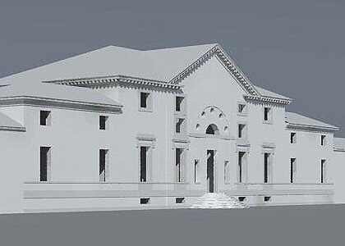
Die Rückseite des herrschaftlichen Domizils biete eine fast identische Ansicht wie die gegenüberliegende. Sie unterscheidet sich lediglich dadurch, daß sie über die gesamte breite keinen Vor- oder Rücklagen hat und durch einen leicht abgewandelten Eingang. Zwar findet sich das Palladiomotiv auch hier wieder mit den runden Öffnungen im Doppelbogen, es ist aber wesentlich geschlossener erstellt worden. Man betritt das Gebäude von der Rückseite nicht mehr durch den Bogen, sondern durch eine schlichte, rechteckige Tür der Bogen Bildet jetzt ein separates Fenster. Die zwei weiteren Durchgänge sind kleinen Fenstern gewichen. Dadurch bekommt die Wand an dieser Stelle mehr Masse und die Pfeiler verlieren an Bedeutung.

Grundriß/Raumanordnung
Bild Nr. 6:Villa Poiana – CAD Isometrie Erdgeschoß
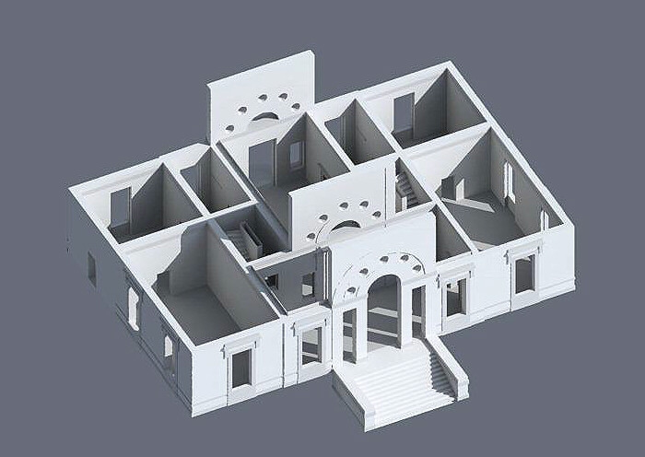
Durch das prächtige Portal betritt man das offene Vestibül. Bei der Villa Poiana ist das ein rechteckiger, quer zur Laufrichtung liegender, lichtdurchfluteter Raum. Auf der Trennwand zwischen diesem Zimmer und der geradeaus liegenden Sala wiederholt sich wie auf der Rückwand das Palladiomotiv. Auch hier ist es weniger offen gestaltet. Das hat bewußt gewählte Auswirkungen auf die große Sala. Dieser repräsentative Raum wird so nur gedämpft beleuchtet, was man als „chiaroscura“ bezeichnete. Die Sala entspricht in ihren Abmessungen etwa dem Vestibül, wirkt aber durch die Ausrichtung und das Tonnengewölbe imposanter. Von der Sala aus gelangt man im vorderen Bereich rechts und links zu den Treppenhäusern, die die anderen Ebenen erschließen, und im hinteren Bereich in die Seitensuiten. Diese kann man aber auch direkt vom Vestibül aus erreichen, was bei Palladio nicht selbstverständlich ist.
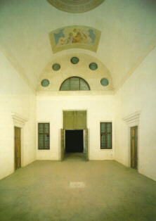
Noch seltener ist in Villen des großen Architekten, daß Wandschmuck die Räume ziert. In dem Landsitz der Familie Pogliana sind viele der Suiten mit Wandmalereien (Grotesken, Landschaften, Gartenszenen, etc.) verziert. Dies geschah zwar nicht auf Weisung oder Wunsch des Architekten, jedoch mit seiner ausdrücklichen Zustimmung.
Bild Nr. 7:Villa Poiana – die Sala

Vergleich mit anderen seiner Villen

Die Früheren Projekte

Zieht man in Größe und Zweck ähnlich Projekte aus den Jahren vor der Planung der Villa Poiana zum Vergleich heran, kann man einen deutlichen Unterschied feststellen. Ich betrachte hierzu die Villen Gazotti, Pisani (Bagnolo), Saraceno und Caldogno. Viele Grundzüge findet man bei allen diesen Bauten. Sie sind zum Beispiel alle symmetrisch, haben ihre Betonung auf dem in der Mitte liegenden Eingang und sind im Vergleich zu den meisten herrschaftlichen Bauten ihrer Zeit schlicht.
Die Villen, die ich hier zum Vergleich heran ziehe, betritt man durch eine von drei großen Öffnungen, die ein Rundbogen abschließt. Mit der eigenwilligen Form des Palladiomotivs an der Villa Poiana greift Palladio diese Situation zwar wieder auf, bringt sie aber in eine neue Form, die kompakter geworden ist, die Blicke des Betrachters aber noch intensiver auf sich lenkt.
Dies hat einen so großen Effekt, daß er auf andere Stilmittel verzichten kann. Deutliche Rücklagen der an das Portal grenzenden Wandflächen sind jetzt überflüssig. Ebenso wie die Verwendung von Besonderen Materialien oder Formen, wie z.B. die massiven, grob behauenen Sandsteine um die Rundbögen der Villa Pisani nicht nötig sind.
Ein weiterer neuer, Spannung erzeugender Effekt ist der gesprengte Giebel, der eine große, ebene Fläche freigibt. Diese geschlossenen Teil nutzt er als Kontrast zu dem offen gestalteten Eingangsbereich. Bei den anderen Villen grenzt das durchlaufende Gesims die dreieckige Fläche aus dem Rest der Fassade aus.
Bei der Villa Poiana wurde das sonst schon relativ spärlich eingesetzte Fassadendekor entfernt oder sehr weit abstrahiert. Angedeutete Pilaster mit korintischem Kapitell und Fensterädikulen mit einem dreieckigen oder runden Giebel sucht man hier vergebens. Die Ädikulen sind auf einen breiten Rahmen zusammengeschrumpft. Die klassischen Säulen hat er verbannt (in einem Vorentwurf wurde das Seralino noch von solchen getragen) bzw. auf Quaderformen abstrahiert.
Die Raumaufteilung wurde in seinen frühen Entwürfen nach klaren Grundsätzen konzipiert. Ziel war es, die Personen systematisch durch das Gebäude zu führen und zwar immer von den größeren Räumen in die kleineren. Daher war oft auch das Vestibül größer als die Sala und hatte keine Verbindung zu den seitlichen Suiten. Dieses Prinzip wurde bei der Villa Poiana nicht angewandt.

Die folgenden Projekte

An dieser Stelle wird der Vergleich schwieriger, da sich der Stil Palladios völlig geändert hat und weil die meisten seiner folgenden Villenbauten eine andere Dimension haben. Vergleichbar finde ich am ehesten die Villen Chiericati, Badoer und Emo.
Bei diesen Gebäuden ist die Eingangssituation eine ganz andere geworden. Sie ist angelehnt an die Form des griechischen Tempels. Die Eingangssituation schafft ein Vestibül, dessen äußere Begrenzung durch vier oder sechs große Säulen nach klassischer Ordnung geschaffen wird. Es erstreckt sich über zwei Etagen. Auf diesen Säulen lastet ein mächtiger Giebel der weit entfernt ist, von jenem leichten, zurückhaltenden gesprengten der Villa Poiana. Die Fassade rechts und links des mächtigen Portals ist schlicht, noch zurückhaltender als die entsprechende an seinem früheren Werk. Sie hat an diesen Villen aber auch nicht das Primäre Ziel, die Augen des Betrachters von sich abzulenken, da das riesige Portal alle Aufmerksamkeit auf sich zieht. Als ich das erste Bild der Villa Emo sah, erkannte ich einen Eingang mit ein Wenig Gebäude ringsherum. Die Charakteristik dieser Häuser beschränkt sich für mich auf das Portal. Es reizt mich nichts daran, hinter die Fassade zu blicken.

Wertung

Die Villa Poiana ist eine großartige Ausnahme in der großen Reihe der Villen Palladios. Ich sehe sie als Krönung seiner frühen Werke, wobei sie nach einer etwa zehnjährigen stetigen Weiterentwicklung seines revolutionären Baustils noch einmal einen Quantensprung macht. Sein Ziel mit möglichst wenig Zierrat eine eindeutige Beziehung zwischen Nutzung und Fassade zu schaffen, ist ihm hier gelungen. Er schafft es ohne aufgesetzte Dekoration und nur durch die Spannungen von Gegensätzen den Blick des Betrachters zu führen.

Es ist nur schade, daß dieses Projekt nie so vollendet wurde, wie es der Architekt Andrea della Gondola genannt Palladio geplant hatte.

Bilderverzeichnis

Bild Nr. 1: Ausstellungskatalog des Kunstgewerbemuseums der Stadt Zürich, Andrea Palladio Ausstellung vom 8.11.75 – 11.1.76

Bild Nr. 2: Bruce Boucer, „Andrea Palladio: Das Gesamtwerk“, Hirmerverlag, München 1994

Bild Nr. 3: Andreas Schärer, Quelle: Internet „http://caad.arch.ethz.ch/~pierre/palladio/home.htm“

Bild Nr. 4: Andreas Schärer, Quelle: Internet „http://caad.arch.ethz.ch/~pierre/palladio/home.htm“

Bild Nr. 5: Andreas Schärer, Quelle: Internet „http://caad.arch.ethz.ch/~pierre/palladio/home.htm“

Bild Nr. 6: Andreas Schärer, Quelle: Internet „http://caad.arch.ethz.ch/~pierre/palladio/home.htm“

Bild Nr. 7: Bruce Boucer, „Palladio: Der Architekt seiner Zeit“, Hirmerverlag, München 1994

Inhaltsverzeichnis

Vorwort 1
Einleitung 1
Die Gesellschaft zu Zeiten Palladios 1
Haustyp „Villa“ 2
Palladio 2
Biographie 2
Einflußreiche Personen 3
Die Villa Poiana 4
Daten 4
Die Anlage 5
Die Fassade 6
Vorderansicht 6
Rückansicht 8
Grundriß/Raumanordnung 8
Vergleich mit anderen seiner Villen 9
Die Früheren Projekte 9
Die folgenden Projekte 10
Wertung 10
Bilderverzeichnis 11

